SMERNICE
ZA OZNAČEVANJE OLJČNEGA OLJA

Ljubljana, maj 2023

PREDGOVOR

Pred vami so Smernice za označevanje oljčnega olja, katerih glavni namen je podati praktične usmeritve nosilcem živilske dejavnosti, ki se ukvarjajo s proizvodnjo in prodajo oljčnega olja.
Smernice je v sodelovanju z Ministrstvom RS za kmetijstvo, gozdarstvo in prehrano ter Upravo RS za varno hrano, veterinarstvo in varstvo rastlin pripravila posebna delovna skupina strokovnjakov iz Znanstveno-raziskovalnega središča Koper in GZS-Zbornice kmetijskih in živilskih podjetij.

Nova izdaja smernic je pripravljena na podlagi nove EU zakonodaje, objavljene v Uradnem listu Evropske unije 4. 11. 2022 . Uredba (EGS) št. 2568/91 in Izvedbena uredba (EU) št. 29/2012 se razveljavita.

Sklicevanje na razveljavljeni uredbi se šteje za sklicevanje na :

Delegirano uredbo komisije (EU) 2022/2104¹ z dne 29. julija 2022 o dopolnitvi Uredbe (EU) št. 1308/2013 Evropskega parlamenta in Sveta glede tržnih standardov za oljčno olje ter razveljavitvi Uredbe komisije (EGS) št. 2568/91 in Izvedbene uredbe Komisije (EU) št. 29/2012 (UL L 284, 4.11.2022, str 1)

Izvedbeno uredbo komisije (EU) 2022/2105¹ z dne 29. julija 2022 o pravilih za preverjanje skladnosti tržnih standardov za oljčno olje in metodah za analizo značilnosti oljčnega olja (UL L 284, 4.11.2022, str. 23)

KAZALO VSEBINE

- UVOD 1
- ZAKONODAJA 1
  - Evropska zakonodaja 1
    - Splošna zakonodaja 1
    - Posebna zakonodaja za oljčna olja 2
  - Nacionalna zakonodaja 3
    - Splošna zakonodaja 3
    - Posebna zakonodaja za oljčna olja 3
  - Specifikacije proizvodov 3
- OZNAČEVANJE 4
  - Obvezni podatki 5
    - Poimenovanje 5
    - Dodatne informacije o kategoriji 7
    - Neto količina 8
    - Datum minimalne trajnosti 9
    - Posebni pogoji shranjevanja 10
    - Ime ali naziv podjetja in naslov nosilca živilske dejavnosti 11
    - Serija oziroma lot 12
    - Hranilna vrednost 13
    - Označba porekla 16
  - Prostovoljni podatki 20
    - Posebni podatki na oljčnih oljih 20
      - Označevanje senzoričnih značilnosti 21
    - Označevanje sorte 23
    - Prehranske in zdravstvene trditve 23
  - Označevanje oljčnih olj iz shem kakovosti 26
    - Zaščitena označba porekla 26
      - Ekstra deviško oljčno olje Slovenske Istre 27
      - Ekstra deviško oljčno olje »Istra« 28
    - Ekološka shema 29
  - Mešanice oljčnih olj 31
  - Olja z dodatki 32
    - Olje z dodano aromo 32
    - Olje z dodano drugo sestavino 32
    - Olje iz oljk in druge surovine 33
- EMBALIRANJE 34
  - Oljčna olja v maloprodaji 34
  - Oljčna olja v obratih javne prehrane 34
- PRIMERI OZNAČB 35
  - Predstavitev obveznih podatkov 35
  - Predstavitev obveznih podatkov na proizvodu z zaščiteno označbo porekla 38
  - Predstavitev obveznih podatkov na olju z zdravstvenimi trditvami 40
  - Predstavitev obveznih podatkov na oljih z dodatki 42
- PRILOGE 45

UVOD

Namen smernic je podati praktične usmeritve nosilcem živilske dejavnosti, ki se ukvarjajo s proizvodnjo in prodajo oljčnega olja. Predstavljeno označevanje in kategorizacija oljčnega olja omogoča tudi boljšo prepoznavnost posameznega izdelka pri potrošnikih. Pobuda je utemeljena s potrebo po pravilnem, zakonsko ustreznem poimenovanju izdelkov, ki so rezultat predelave in tehnološkega procesa proizvodnje tovrstnih izdelkov. Smernice so namenjene tako pridelovalcem, proizvajalcem, trgovcem in potrošnikom kot tudi v pomoč nadzornim organom.

ZAKONODAJA

Pri označevanju oljčnih olj je potrebo upoštevati zahteve evropske in nacionalne zakonodaje ter posamezne proizvodne specifikacije.

Poleg v nadaljevanju navedene zakonodajne podlage se pri uporabi smernic smiselno uporabljajo tudi vse nadaljnje spremembe in dopolnitve zakonodajnih dokumentov.
Vedno se upošteva končna različica zakonodajnih aktov.

Evropska zakonodaja

Splošna zakonodaja

Uredba (ES) št. 178/2002 Evropskega parlamenta in Sveta z dne 28. januarja 2002 o določitvi splošnih načel in zahtevah živilske zakonodaje, ustanovitvi Evropske agencije za varnost hrane in postopkih, ki zadevajo varnost hrane (UL L 31, z dne 1.2.2002, str. 1)
Uredba (EU) št. 1308/2013 Evropskega parlamenta in Sveta z dne 17. decembra 2013 o vzpostavitvi skupne ureditve trgov kmetijskih proizvodov in razveljavitvi uredb Sveta (EGS) št. 922/72, (EGS) št. 234/79, (ES) št. 1037/2001 in (ES) št. 1234/2007 (UL L 347 20.12.2013, str. 671)
Uredba (EU) št. 1169/2011 Evropskega parlamenta in Sveta z dne 25. oktobra 2011 o zagotavljanju informacij o živilih potrošnikom, spremembah uredb (ES) št. 1924/2006 in (ES) št. 1925/2006 Evropskega parlamenta in Sveta ter razveljavitvi Direktive Komisije 87/250/EGS, Direktive Sveta 90/496/EGS, Direktive Komisije 1999/10/ES, Direktive 2000/13/ES Evropskega parlamenta in Sveta, direktiv Komisije 2002/67/ES in 2008/5/ES in Uredbe Komisije (ES) št. 608/2004 (UL L 304, z dne 22.11.2011, str. 18)

Izvedbena uredba Komisije (EU) št. 2018/775 z dne 28. maja 2018 o pravilih za uporabo člena 26(3) Uredbe (EU) št. 1169/2011 Evropskega parlamenta in Sveta o zagotavljanju informacij o živilih potrošnikom, kar zadeva pravila glede navajanja države porekla ali kraja izvora osnovne sestavine živila (UL L 131, 29.5.2018, str. 8)
Uredba (EU) št. 1151/2012 Evropskega parlamenta in Sveta z dne 21. novembra 2012 o shemah kakovosti kmetijskih proizvodov in živil (UL L 343, 14.12.2012)
Uredbe (ES) št. 1924/2006 Evropskega parlamenta in Sveta z dne 20. decembra 2006 o prehranskih in zdravstvenih trditvah na živilih (UL L 404, 30.12.2006, str. 9)
Uredba (EU) št. 432/2012 z dne 16. maja 2012 o seznamu dovoljenih zdravstvenih trditev na živilih, razen trditev, ki se nanašajo na zmanjševanje tveganja za nastanek bolezni ter na razvoj in zdravje otrok (UL L 136, 25.5.2012, str. 1).
Direktiva 2011/91/EU Evropskega parlamenta in Sveta z dne 13. decembra 2011 o označbah ali znakih za identifikacijo serije, v katero spada živilo (UL L 334, 16.12.2011)
Uredba (EU) št. 952/2013 Evropskega parlamenta in Sveta z dne 9. oktobra 2013 o carinskem zakoniku Unije (UL L 269, z dne 10.10.2013, str. 1)
Delegirana uredba Komisije (EU) št. 2015/2446 z dne 28. julija 2015 o dopolnitvi Uredbe (EU) št. 952/2013 Evropskega parlamenta in Sveta o podrobnih pravilih v zvezi z nekaterimi določbami carinskega zakonika Unije (UL L 343, 19.12.2015, str. 1)
Uredba (EU) št. 2018/848 Evropskega parlamenta in Sveta z dne 30. maja 2018 o ekološki pridelavi in označevanju ekoloških proizvodov in razveljavitvi Uredbe Sveta (ES) št. 834/2007 (UL L 150, 14.6.2018, str. 1)
Uredba Komisije (ES) št. 889/2008 z dne 5. septembra 2008 o določitvi podrobnih pravil za izvajanje Uredbe Sveta (ES) št. 834/2007 o ekološki pridelavi in označevanju ekoloških proizvodov glede ekološke pridelave, označevanja in nadzora (UL L 250, 18.9.2008)

Posebna zakonodaja za oljčna olja

Izvedbena uredba komisije (EU) 2022/2105¹ z dne 29. julija 2022 o pravilih za preverjanje skladnosti tržnih standardov za oljčno olje in metodah za analizo značilnosti oljčnega olja (UL L 284, 4.11.2022, str. 23)
Delegirana uredba komisije (EU) 2022/2104¹ z dne 29. julija 2022 o dopolnitvi Uredbe (EU) št. 1308/2013 Evropskega parlamenta in Sveta glede tržnih standardov za oljčno olje ter razveljavitvi Uredbe komisije (EGS) št. 2568/91 in Izvedbene uredbe Komisije (EU) št. 29/2012 (UL L 284, 4.11.2022, str. 1)
Izvedbena uredba Komisije (EU) št. 1188/2014 z dne 24. oktobra 2014 o odobritvi večje spremembe specifikacije za ime, vpisano v registru zaščitenih označb porekla in zaščitenih geografskih označb (Ekstra deviško oljčno olje Slovenske Istre (ZOP)) (UL L 318, 5.11.2014)
Izvedbena uredba Komisije (EU) št. 2019/332 z dne 20. februarja 2019 o vpisu imena v register zaščitenih označb porekla in zaščitenih geografskih označb »Istra« (ZOP) (UL L 59, 27.2.2019)

1Delegirana uredba Komisije (EU) 2022/2104 opredeljuje kemijske in senzorične značilnosti oljčnega olja in olja iz oljčnih tropin Izvedbena uredba Komisije (EU) 2022/2105 pa kot metode za ocenjevanje navedenih značilnosti določa metode mednarodnega sveta za oljke (IOC). Navedene metode se redno posodabljajo ob upoštevanju mnenja kemijskih in senzoričnih strokovnjakov in v skladu z opravljenim delom v IOC.

Izvedbena uredba komisije (EU) št. 668/2014 z dne 13. junija 2014 o pravilih za uporabo Uredbe (EU) št. 1151/2012 Evropskega parlamenta in Sveta o shemah kakovosti kmetijskih proizvodov in živil (UL L 179, 19.6.2014)

Nacionalna zakonodaja

Splošna zakonodaja

Pravilnik o količinah predpakiranih izdelkov (Uradni list RS, št. 11/02 in 89/08)

Pravilnik o posebnih zahtevah glede označevanja in predstavljanja predpakiranih živil
(Uradni list RS, št. 83/14 in 74/16)
Uredba o ekološki predelavi in predelavi kmetijskih pridelkov in živil (Uradni list RS, št. 105/22)

Posebna zakonodaja za oljčna olja

Uredba o izvajanju Uredbe (EGS) o značilnostih oljčnega olja in olja iz oljčnih tropin ter o ustreznih analiznih metodah (Uradni list RS, št. 56/18)
Pravilnik o embalaži in tržno informacijskem sistemu za oljčno olje (Uradni list RS, št. 60/12)

Specifikacije proizvodov

Potrjena specifikacija za Ekstra deviško oljčno olje Slovenske Istre 324-01-7/2002/36 z dne 18.7.2013:
https://www.gov.si/assets/ministrstva/MKGP/DOKUMENTI/HRANA/SHEME-KAKOVOSTI/SPECIFIKACIJE- EVROPSKA-KOMISIJA/EDOOSIoljcno-olje.pdf
Izvedbeni sklep Komisije z dne 12. septembra 2018 o objavi zahtevka za registracijo imena iz člena 49 Uredbe (EU) št. 1151/2012 Evropskega parlamenta in Sveta v Uradnem listu Evropske unije »Istra« (ZOP) (2018/C 327/05):
https://eur-lex.europa.eu/legal-content/SL/TXT/PDF/?uri=CELEX:32018D0917(01)&from=EN

OZNAČEVANJE

Označba živil je pomembnem vir informacij, ki predstavlja komunikacijo med proizvajalcem oziroma prodajalcem na eni strani in med kupcem oziroma potrošnikom na drugi strani. Z branjem oznak na živilih lahko potrošnik prepozna in ustrezno izbere živila glede na svoje prehranske potrebe. Zato so določene informacije na označbi živila obvezne. Poleg splošnih zahtev glede označevanja živil veljajo za označevanje oljčnih olj tudi posebej predpisane zahteve.
Osnovna zakonodaja, ki se na področju označevanja živil uporablja v Evropski uniji, je Uredba (EU) št. 1169/2011 o zagotavljanju informacij o živilih potrošnikom.
Ta določa, da je za informacije na živilih odgovoren nosilec živilske dejavnosti. To je fizična ali pravna oseba, odgovorna za zagotavljanje izpolnjevanja zahtev živilske zakonodaje v njeni živilski dejavnosti – to so vsa podjetja, pridobitna ali nepridobitna, javna ali zasebna, ki opravljajo katerokoli dejavnost, povezano z vsemi fazami pridelave, predelave in distribucije živil.
Na področju označevanja oljčnih olj pa morajo nosilci živilske dejavnosti upoštevati tudi specifične zahteve, ki so določene z Delegirano uredbo Komisije (EU) 2022/2104 (predvsem glede informacij o kategoriji oljčnih olj in navedbi porekla).
Nosilec živilske dejavnosti pa lahko na označbi živila navede tudi določene prostovoljne informacije, ki odražajo lastnosti dotičnega živila, vendar mora pri tem prav tako upoštevati določene zakonodajne predpise. Tak primer je navedba prehranskih ali zdravstvenih trditev, ki morajo biti skladne z Uredbo (ES) št. 1924/2006 o prehranskih in zdravstvenih trditvah na živilih.
Pomembno je izpostaviti, da tako obvezne kot prostovoljne informacije ne smejo biti zavajajoče, zlasti glede značilnosti živila in še posebej njegove narave, identitete, lastnosti, sestave, količine, roka uporabnosti, države porekla ali kraja izvora, načina proizvodnje ali pridelave; z navedbo učinkov ali lastnosti, ki jih živilo nima, z napeljevanjem, da ima živilo posebne lastnosti, če imajo take lastnosti vsa istovrstna živila, zlasti s posebnim poudarkom na prisotnosti ali odsotnosti določenih sestavin in/ali hranil ter z izgledom, opisom ali slikovnimi prikazi, ki bi potrošniku namigovali o prisotnosti določenega živila ali vsebnosti sestavine, medtem ko bi sestavni del, naravno prisoten v tem živilu, oziroma sestavina, ki se v njem običajno uporablja, bila nadomeščena z drugačnim sestavnim delom oziroma drugačno sestavino.
Vse informacije o živilih morajo biti točne, jasne in potrošniku zlahka razumljive.

Obvezni podatki

Uredba (EU) št. 1169/2011 opredeljuje seznam obveznih podatkov, ki jih mora imeti označba predpakiranega živila. Obstajajo pa še posebni zakonodajni predpisi za oljčna olja in olja iz oljčnih tropin (poglavje 2.1.2 in 2.2.2 »posebna zakonodaja«), ki določajo dodatne zahteve glede obveznih navedb na teh izdelkih. Obvezni podatki so predstavljeni v nadaljevanju.

Obvezne informacije o živilih morajo biti označene na dobro vidnem mestu tako, da so zlahka vidne, jasno čitljive in, kadar je primerno, neizbrisne. Nikakor niso prekrite, zakrite ali ločene z drugim pisnim ali slikovnim gradivom ali zaradi takšnega gradiva ali katerega koli drugega dodatnega gradiva manj opazne.
Obvezne informacije o živilih so prikazane v jeziku, ki ga potrošniki držav članic, v katerih se živilo trži, zlahka razumejo. To ne izključuje možnosti, da se podatki navedejo v več jezikih.

Obvezni podatki se natisnejo na embalaži s črkami v velikosti, pri katerih je srednji črkovni pas enak ali večji od 1,2 mm.
Pri embalažah ali posodah, katerih največja površina je manjša od 80 cm², je srednji črkovni pas velikosti črk enak ali večji od 0,9 mm.

Zahteve glede obveznih podatkov veljajo tudi za uvožena oljčna olja, ki se prodajajo v Sloveniji, in pri katerih morajo biti vsaj obvezni podatki prevedeni v slovenski jezik in pritrjeni na originalno embalažo.

Relevantna zakonodaja:
- Uredba (EU) št. 1169/2011, člen 9, 13, priloga IV

Poimenovanje

Poimenovanja oljčnih olj so predpisana z zakonodajo, kar pomeni, da se pri označevanju in predstavljanju le-teh uporablja njihovo predpisano prodajno ime. Poimenovanja in opredelitve oljčnega olja so določene v skladu z Uredbo (EU) št. 1308/2013:

»Ekstra deviško oljčno olje«

»Deviško oljčno olje«

»Lampantno oljčno olje«

»Rafinirano oljčno olje«

»Oljčno olje iz mešanice rafiniranega oljčnega olja in deviškega oljčnega olja«

»Surovo olje iz oljčnih tropin«

»Rafinirano olje iz oljčnih tropin«

»Olje iz oljčnih tropin«

V maloprodaji je dovoljeno tržiti le »Ekstra deviško oljčno olje«, »Deviško oljčno olje«,
»Oljčno olje iz mešanice rafiniranega oljčnega olja in deviškega oljčnega olja« ter »Olje iz oljčnih tropin«.

Uporaba poimenovanj in opredelitev oljčnih olj je obvezna pri trženju zadevnih proizvodov v Uniji in, če je skladno z obveznimi mednarodnimi predpisi, v trgovini s tretjimi državami.

Olja, ki se poimenujejo s predpisanimi poimenovanji, morajo ustrezati pogojem kakovosti, ki so zapisani v delu VIII priloge VII Uredbe (EU) št. 1308/2013 ter v prilogi I Delegirane uredbe Komisije (EU) št. 2022/2104 (dodatna pojasnila v prilogah smernic).

Ime oljčnega olja je zapisano v homogenem osrednjem vidnem polju².
Pomeni, da je besedilo enake velikosti, barve in oblike.

Kot homogeno besedilo se razume:
- Črke za predpisano ime imajo enako obliko (font) in enako velikost,
- Črke za poreklo imajo enako obliko (font) črk in enako velikost;
- Črke za predpisano ime se lahko razlikujejo od črk za poreklo glede velikosti in vrste črk.

Slika 1: Prikaz navedbe imena oljčnega olja, zapisanega v homogenem osrednjem vidnem polju

EKSTRA DEVIŠKO OLJČNO OLJE

EKSTRA DEVIŠKO
OLJČNO OLJE

EKSTRA DEVIŠKO
OLJČNO OLJE

2»Osrednje vidno polje« pomeni polje embalaže, ki ga potrošnik v času nakupa najverjetneje vidi na prvi pogled in ki potrošniku omogoča, da nemudoma prepozna značilnosti ali naravo proizvoda ali ime znamke, če je to primerno. Če ima embalaža več identičnih osrednjih vidnih polj, je osrednje vidno polje tisto, ki ga izbere nosilec živilske dejavnosti (člen 2(2)(l) Uredbe (EU) št. 1169/2011).

Oljčno olje z dodanimi aromami ali drugimi sestavinami (npr. začimbami) in olje, proizvedeno iz oljk in drugih surovin (agrumi, česen ipd.), mora biti poimenovano in označeno, kot je navedeno v poglavju 3.5.

Relevantna zakonodaja:
- Uredba (EU) št. 1169/2011, člen 2, 13 in 17
- Uredba (EU) št. 1308/2013, del VIII priloge VII
- Delegirana uredba Komisije (EU) 2022/2104, člen 5 in 6
- Izvedbena uredba Komisije (EU) 2022/2104, priloga I

Dodatne informacije o kategoriji

Poleg imena oljčnih olj se na izdelkih, ki so namenjeni trženju v maloprodaji, navajajo tudi naslednje dodatne informacije o kategoriji olja:

Ekstra deviško oljčno olje:
»oljčno olje višje kategorije, pridobljeno neposredno iz oljk in zgolj z mehanskimi postopki«

Deviško oljčno olje:
»oljčno olje, pridobljeno neposredno iz oljk in zgolj z mehanskimi postopki«

Oljčno olje, sestavljeno iz rafiniranih oljčnih olj in deviških oljčnih olj:
»olje, ki vsebuje zgolj rafinirana oljčna olja in olja, pridobljena neposredno iz oljk«

Olje iz oljčnih tropin:
»olje, ki vsebuje izključno olja, pridobljena z obdelavo proizvoda, pridobljenega po ekstrakciji oljčnega olja, in olja, pridobljena neposredno iz oljk«
ali
»olje, ki vsebuje zgolj olja, pridobljena s predelavo olja iz oljčnih tropin, in olja, pridobljena neposredno iz oljk«

Dodatno informacijo o kategoriji oljčnega olja
ni obvezno navesti v neposredni bližini navedbe imena.

Zapisana mora biti natančno tako, kot navaja uredba, saj gre za dobesedno besedilo, zapisano v navednicah.

Slika 2: Prikaz dodatne navedbe kategorije oljčnega olja

EKSTRA DEVIŠKO OLJČNO OLJE

Oljčno olje višje kategorije,
pridobljeno neposredno iz oljk in zgolj z mehanskimi postopki.

Relevantna zakonodaja:
- Delegirana uredba Komisije (EU) 2022/2104, člen 5 in 6

Neto količina

Neto količina olja se izrazi v litrih, centilitrih ali mililitrih. Označena mora biti s številko količine, ki ji sledi simbol ali beseda za mersko enoto (npr. 1 l, 1 L ali 1 liter). Številka in enota se navedeta s presledkom ter pokončno. Pred številko količine se lahko napiše »neto količina«,
»neto«, »neto masa« itd., vendar ne »neto teža«.

Najmanjša velikost črk števila količine je odvisna od nazivne količine vsebine in je podana v spodnji preglednici.
Preglednica 1: Nazivna količina vsebine in predpisana velikost črk

Nazivna količina vsebine |  | Velikost števila (mm)
(g/ml) | (cl)
do 50 | do 5 | 2
nad 50 do 200 | nad 5 do 20 | 3
nad 200 do 1000 | nad 20 do 100 | 4
nad 1000 | nad 100 | 6

Ustrezno ime oljčnega olja in neto količina izdelka morata biti navedena v istem vidnem polju³ (člen 13(5) Uredbe (EU) št. 1169/2011).

3»Vidno polje« pomeni vse površine embalaže, ki jih je mogoče prebrati z ene same točke (člen 2(2)(k) Uredbe (EU) št. 1169/2011).

Slika 3: Prikaz navedbe neto količine v istem vidnem polju kot ime oljčnega olja

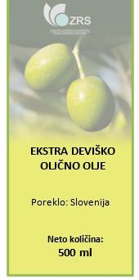
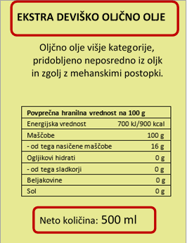
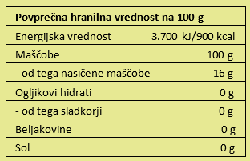
ALI

Relevantna zakonodaja:
- Uredba (EU) št. 1169/2011, člen 2, člen 13, člen 23 in Priloga IX

Pravilnik o količinah predpakiranih izdelkov, 7. člen

Datum minimalne trajnosti

Na označbi rastlinskega olja se navede datum minimalne trajnosti, saj je to živilo, ki ohrani svoje značilne lastnosti do navedenega datuma, kadar je pravilno shranjeno.

Datum minimalne trajnosti se navede, kot sledi:
- Pred datumom se navede naslednje besedilo:
»Uporabno najmanj do …«, kadar se datum navede z dnevom (npr.: »Uporabno najmanj do: 15.4.2021«)
»Uporabno najmanj do konca …« v drugih primerih (npr.: »Uporabno najmanj do konca aprila 2022«).

Besedilu sledi sam datum ali sklic, kje na označbi je naveden datum. Pri živilih:
- katerih rok uporabnosti je več kot tri mesece, vendar ne več kot 18 mesecev, zadostuje navedba meseca in leta,
- katerih rok uporabnosti je več kot 18 mesecev, zadostuje navedba leta.

Datum je sestavljen iz navedbe dneva, meseca in po možnosti leta, v tem zaporedju in v nekodirani obliki. Letnica se lahko označi tudi v skrajšani obliki (npr. za leto »2019«, le kot
»19«), razen v primeru, ko je datum naveden le v obliki letnice.

Slika 4: Prikaz navedbe datuma minimalne trajnosti
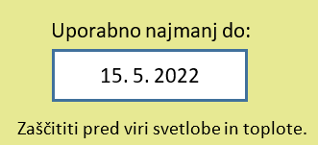

Relevantna zakonodaja:
- Uredba (EU) št. 1169/2011, člen 2, člen 24 in priloga X

Posebni pogoji shranjevanja

Na označbi oljčnega olja je obvezna tudi informacija o posebnih pogojih shranjevanja, ki jih je potrebno upoštevati, da izdelek obdrži svoje značilne lastnosti do navedenega roka. Potrebno je navesti, da je olje potrebno hraniti na temnem in hladnem mestu.
Ta navedba se običajno navede na način »Hraniti na temnem in hladnem mestu« ali »Zaščititi pred viri svetlobe in toplote«.

Posebni pogoji shranjevanja se običajno navedejo za datumom minimalne trajnosti.

Slika 5: Prikaz navedbe posebnih pogojev shranjevanja

Relevantna zakonodaja:
- Uredba (EU) št. 1169/2011, člen 25

Delegirana uredba Komisije (EU) 2022/2104, člen 7

⁴Datumu minimalne trajnosti po potrebi sledi opis pogojev za shranjevanje, ki jih je treba upoštevati, da izdelek obdrži svoje značilne lastnosti do navedenega roka (točka 1(B) priloge X Uredbe (EU) št. 1169/2011).

Ime ali naziv podjetja in naslov nosilca živilske dejavnosti

Na označbi oljčnega olja je potrebno napisati podatek o nosilcu živilske dejavnosti. To je fizična ali pravna oseba, odgovorna za informacije o živilu in za zagotavljanje izpolnjevanja zahtev živilske zakonodaje v njeni živilski dejavnosti. Nosilec živilske dejavnosti mora zagotovi prisotnost in točnost informacij o živilih v skladu z veljavno zakonodajo o informacijah o živilih in ustreznimi nacionalnimi določbami.

Potrebno je napisati ime ali naziv in naslov podjetja, pod čigar imenom ali nazivom se živilo trži, oziroma če ima ta nosilec sedež zunaj Unije, uvoznika na trg Unije.
Za živilsko dejavnost se štejejo vsa podjetja, pridobitna ali nepridobitna, javna ali zasebna, ki opravljajo katerokoli dejavnost, povezano z vsemi fazami pridelave, predelave in
distribucije živil.

V praksi je najpogosteje proizvajalec tisti nosilec živilske dejavnosti, ki je odgovoren za zagotavljanje informacij o živilu. Lahko pa je to tudi podjetje, odgovorno za katero drugo fazo predelave ali distribucije olja (npr. podjetje, ki pridela oljke, podjetje, ki olje stekleniči/polni, ali podjetje s sedežem v Evropski uniji, ki olje uvozi ali distribuira).
Z upoštevanjem členov 2(1) in 4(1) Izvedbene uredbe Komisije 2022/2105 mora vsaka država članica preveri resničnost navedb na oznakah oljčnega olja, zlasti skladnost trgovskega imena živila z vsebino posode, na podlagi analize tveganja iz člena 3 Izvedbene uredbe Komisije (EU) 2022/2105. Za vse ugotovljene nepravilnosti in v primerih, ko je proizvajalec, distributer ali prodajalec, naveden na oznaki, v drugi državi članici, nadzorni organ zadevne države članice zahteva verifikacijo v skladu s členom 4(1).

Slika 6: Prikaz navedbe nosilca živilske dejavnosti
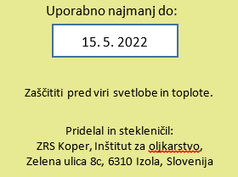

Relevantna zakonodaja:
- Uredba (EU) št. 1169/2011, člen 8
- Uredba (EU) št. 178/2002, člen 3
- Izvedbena uredba Komisije (EU) 2022/2105, člen 2(1) in člen 4(1)

Serija oziroma lot

Kadar na označbi oljčnega olja podatek o datumu minimalne trajnosti ni naveden z dnevom in mesecem in v tem zaporedju, je potrebno zapisati tudi serijo oziroma lot.

Serija (lot) je serija prodajnih enot živila, predelanega, izdelanega in pakiranega v enakih pogojih. Določi jo pridelovalec, predelovalec, tisti, ki živilo pakira, ali prvi prodajalec s sedežem v Evropski uniji.

Serija (lot) mora biti označena s črko L in številko serije, ki skupaj omogočata identifikacijo živila. Črka L ni potrebna, če se serija (lot) jasno razlikuje od drugih oznak na označbi.

Označba serije (lot) mora biti na predpakiranem živilu ali na nameščeni etiketi nameščena tako, da je dobro vidna, razločno napisana in neizbrisna.

Slika 7: Prikaz navedbe serije oziroma lota
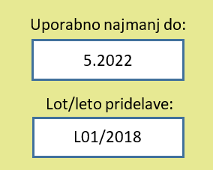

Relevantna zakonodaja:

Pravilnik o posebnih zahtevah glede označevanja in predstavljanja predpakiranih živil, 2. in 4. člen

Hranilna vrednost

Navedba hranilne vrednosti je na oljčnih oljih obvezna. Obvezna označba hranilne vrednosti vključuje:

energijsko vrednost,

količine maščob,

nasičenih maščob,

ogljikovih hidratov,

sladkorjev,

beljakovin in

soli.

Preglednica 2: Prikaz tabele hranilne vrednosti z obveznimi podatki

Povprečna hranilna vrednost na 100 ml ali 100 g:
Energijska vrednost | kJ/kcal
Maščobe | g
od tega nasičene maščobe | g
Ogljikovi hidrati | g
od tega sladkorji | g
Beljakovine | g
Sol | g

Vsebino obvezne označbe hranilne vrednosti oljčnih olj se lahko smiselno dopolni z navedbo količin:

enkrat nenasičenih maščob,

večkrat nenasičenih maščob in

vitaminov in mineralov.

Preglednica 3: Prikaz razširjene tabele hranilne vrednosti

Povprečna hranilna vrednost na 100 ml ali 100 ml:
Energijska vrednost | kJ/kcal
Maščobe | g
od tega nasičene maščobe | g
od tega enkrat nenasičene maščobe | g
od tega večkrat nenasičene maščobe | g
Ogljikovi hidrati | g

od tega sladkorji | g
Beljakovine | g
Sol | g
Vitamini in minerali | enote, opredeljene v točki 1 dela A Priloge XIII

Energijska vrednost in količine hranil se navedejo v enotah, zapisanih v preglednici 2 in 3.

Energijska vrednost in količine hranil, označene na embalaži, so količine, ki se nahajajo v živilu, ki se prodaja. Zaradi lažje primerjave med proizvodi, pakiranimi v različnih velikostih embalaže, je obvezna navedba hranilne vrednosti na 100 g ali 100 ml.

Navedene vrednosti so, glede na posamezen primer, povprečne vrednosti, ki temeljijo na:

analizi živila, ki jo je opravil proizvajalec,

izračunu iz znanih ali dejanskih povprečnih vrednosti uporabljenih sestavin ali

izračunu iz splošno veljavnih in sprejetih podatkov.

Če so navedeni vitamini in minerali, se ti izrazijo v razmerju do vrednosti na 100 g ali 100 ml in kot odstotek priporočenih vnosov⁵ (PDV).

Podatki o hranilni vrednosti olja morajo biti prikazani v istem vidnem polju. Predstavljeni so skupaj in jasno ter običajno v numerični obliki kot preglednica. Kadar prostor tega ne dopušča, je označba lahko prikazana v linearni obliki.

Energijska vrednost in količine hranil se lahko poleg vrednosti na 100 g ali 100 ml, izrazijo tudi na porcijo ali na jedilno enoto, ki jo potrošnik zlahka prepozna, pod pogojem, da je porcija ali jedilna enota količinsko opredeljena na označbi in da je navedeno število porcij ali jedilnih enot, vsebovanih v embalaži.

Porcija ali jedilna enota se navedeta v neposredni bližini označbe hranilne vrednosti.

5Priporočeni dnevni vnosi (PDV) vitaminov in mineralov so navedeni v delu A priloge XIII Uredbe (EU) št. 1169/2011.

Slika 8: Prikaz navedbe hranilne vrednosti
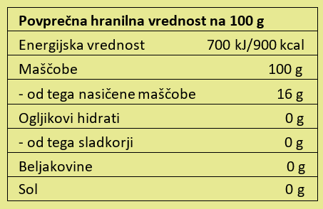

Navedba energijske vrednosti in količine hranil se lahko dodatno izrazi tudi kot odstotek priporočenih vnosov⁶ (% PV) v razmerju do vrednosti na 100 g ali 100 ml ali do vrednosti na porcijo ali jedilno enoto. Kadar je odstotek priporočenih vnosov naveden v razmerju na 100 g ali 100 ml, je potrebno v neposredni bližini označbe hranilne vrednosti živila dodati naslednjo izjavo: »Priporočeni vnosi za povprečno odraslo osebo (8 400 kJ/2 000 kcal)«.

Pri označevanju hranilne vrednosti so dovoljena določena odstopanja, saj nanje vplivajo naravne spremembe ter spremembe v proizvodnji in med skladiščenjem. Dovoljena odstopanja in usmeritve pri zaokroževanju hranilne vrednosti živil so zapisana v Smernicah za pristojne organe za nadzor skladnosti z zakonodajo EU v zvezi z določitvijo dovoljenih odstopanj za hranilne vrednosti, navedene na oznaki.

Preglednica 4: Primeri dovoljenih odstopanj na označbi hranilne vrednosti oljčnega olja

 | Dovoljena odstopanja za hranila za oljčna olja (vključno negotovostjo) |  | , relevantna  z merilno
Maščobe | < 10 g na 100 g:  10–40 g na 100 g:  > 40 g na 100 g: | ±1,5 g  ±20 %  ±8 g
Nasičene maščobne kisline,  enkrat nenasičene maščobne kisline, večkrat nenasičene maščobne kisline | < 4 g na 100 g:  ≥ 4 g na 100 g: | ±0,8 g  ±20 %
Vitamini | +50 % | -35 %

6Priporočeni dnevni vnosi (PV) energije in izbranih hranil, razen vitaminov in mineralov, so navedeni v delu B priloge XIII Uredbe (EU) št. 1169/2011.

Od obveznega označevanja hranilne vrednosti so izvzeta oljčna olja, ki so pakirana v embalaži ali posodi, katere največja površina je manjša od 25 cm² ter olja, tudi obrtno proizvedena⁷, ki jih proizvajalec majhnih količin proizvodov dobavlja neposredno
končnemu potrošniku ali lokalnim maloprodajnim podjetjem, ki dobavljajo neposredno končnemu potrošniku.

Ne glede na izjemo pa navedba hranilne vrednosti olja postane obvezna, če je na označbi navedena prehranska ali zdravstvena trditev, vezana na posamezno hranilo
(dodatna razlaga v poglavju 3.2.3).

Relevantna zakonodaja:
- Uredba (EU) št. 1169/2011, oddelek 3, priloga I, priloga V, priloga XIII, priloga XIV in priloga XV

Pravilnik o posebnih zahtevah glede označevanja in predstavljanja predpakiranih živil, 2. člen

Označba porekla

Z upoštevanjem členov 8(1) in 8(2) Delegirane uredbe Komisije (EU) 2022/2104 je potrebno na označbi deviškega oljčnega olja (»ekstra deviško oljčno olje« in »deviško olje«) v osrednjem vidnem polju navesti tudi označbo porekla. Označba porekla pomeni navedbo zemljepisnega območja na embalaži ali etiketi, ki ji je priložena. Kratice ali okrajšave držav niso dovoljene.

Ime »ekstra deviško oljčno olje« in »deviško oljčno olje« na označbi spremlja tudi označba porekla.

Podatka morata biti zapisana v osrednjem vidnem polju².

7Obrtno proizvedena živila so živila, ki jih v okviru svoje živilske dejavnosti dajejo na trg posamezniki, posamezniki, ki samostojno opravljajo dejavnost, ali mikro družbe v skladu s predpisom, ki ureja gospodarske družbe, katerih povprečno število delavcev v poslovnem letu ne presega 10 (2. člen Pravilnika o posebnih zahtevah glede označevanja in predstavljanja predpakiranih živil).

Označba porekla vsebuje naslednje podatke, kot je ustrezno:
- V primeru oljčnih olj s poreklom iz ene države članice ali tretje države, navedbo države članice Unije ali tretje države.
- V primeru mešanic oljčnih olj s poreklom iz več kot ene države članice ali tretje države eno od naslednjih navedb, kot je ustrezno:
  - »mešanica oljčnih olj s poreklom iz Evropske unije« ali označbo Unije;
  - »mešanica oljčnih olj, ki nimajo porekla v Evropski uniji« ali označbo porekla izven Unije;
  - »mešanica oljčnih olj s poreklom iz Evropske Unije in tistih s poreklom izven Unije«.
- Zaščiteno označbo porekla ali zaščiteno geografsko označbo v skladu z določbami zadevne specifikacije proizvoda.

Slika 9: Prikaz označbe porekla (levo na nivoju države članice EU in desno kot zaščitena označba porekla)
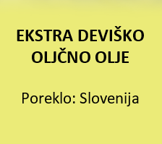
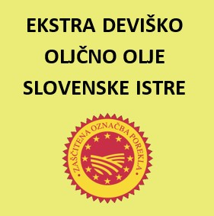

Označba porekla, ki omenja državo članico ali Unijo, ustreza zemljepisnemu območju, kjer so bile pridelane oljke in kjer leži oljarna, v katerem je bilo olje iztisnjeno iz oljk.
Primer:
Če je na označbi zapisano »Poreklo: Slovenija«, to pomeni, da so oljke pridelane in predelane oz. iztisnjene v olje v Sloveniji.

Če so bile oljke pridelane v državi članici ali tretji državi, ki ni država, v kateri leži oljarna, kjer je bilo olje iztisnjeno iz oljk, geografsko poreklo vsebuje naslednje besedilo:
»(ekstra) deviško oljčno olje, pridobljeno v (Uniji ali ime zadevne države članice) iz oljk, pridelanih v (Uniji ali ime zadevne države članice ali tretje države)«.
Primer:
Če je na označbi zapisano »(Ekstra) deviško oljčno olje, pridobljeno v Sloveniji iz oljk, pridelanih na Hrvaškem.«, to pomeni, da so oljke predelane oziroma iztisnjene v olje v Sloveniji iz oljk, pridelanih na Hrvaškem.

Poreklo lahko navedemo brez besede »Poreklo:«, saj tega zakonodaja ne predpisuje. Je pa navajanje zaželeno, da lahko potrošnik takoj prepozna pomen zapisa.

Z upoštevanjem člena 8(2) Delegirane uredbe komisije (EU) 2022/2104 olja, ki se uvrščajo v kategorijo »oljčno olje iz mešanice rafiniranega oljčnega olja in deviškega oljčnega olja« ter »olje iz oljčnih tropin«, ne smejo imeti označene nikakršne označbe porekla.

Slika 10: Prikaz dovoljene in nedovoljene navedbe porekla

Ekstra deviško oljčno olje
ALI
Deviško oljčno olje
Poreklo: Slovenija
Oljčno olje iz mešanice rafiniranega
oljčnega olja in deviškega oljčnega olja
ALI
Olje iz oljčnih tropin
Poreklo: Slovenija

Pri uvozu iz tretje države se označba porekla določi v skladu s členi 59 do 61 Uredbe (EU) št. 952/2013 o carinskem zakoniku Unije.
Le-ta določa, da označba porekla pomeni:

- Država ali ozemlje, kjer je bil izdelek v celoti pridobljen ali
- Države ali ozemlja, kjer je bila v za to opremljenem podjetju opravljena njegova zadnja bistvena, gospodarsko upravičena predelava ali obdelava, katere izid je izdelava novega proizvoda ali ki predstavlja pomembno stopnjo proizvodnje.
Bistvene stopnje predelave/obdelave so v primeru oljčnih olj:

stiskanje;
- mešanje, če je deviško olje mešanica deviških olj, ki izvirajo iz različnih držav. V tem primeru je potrebno poreklo navajati kot »EU in izven EU«;

rafinacija.
Na oljih, opredeljenih v poglavju 3.5, se lahko država porekla navede prostovoljno. Pri tem je potrebno upoštevati zahteve členov 59 do 61 Uredbe (EU) št. 952/2013 o carinskem zakoniku Unije in zahteve Izvedbene uredbe Komisije (EU) št. 2018/775 o pravilih za uporabo člena 26(3) Uredbe (EU) št. 1169/2011, kar zadeva pravila glede navajanja države porekla ali kraja izvora osnovne sestavine živila.
Podrobnejša pravila glede določitve države porekla so predpisana v Delegirani uredbi Komisije (EU) št. 2015/2446.

Uporaba geografskih poimenovanj (poleg države) na označbi ekstra deviških oljčnih oljih in deviških oljčnih oljih ter grafik ali simbolov, ki niso zaščitena z geografsko označbo (»Zaščitena označba porekla« (ZOP) ali »Zaščitena geografska označba« (ZGO)), ni dovoljena.

To pomeni, da na označbi ekstra deviškega in deviškega oljčnega olja ni dovoljeno označevati porekla drugače kot z navedbo države ali z navedbo regionalne označbe porekla, ki pa je lahko zajeta le kot ZOP/ZGO (kar izhaja tudi iz preambule Uredbe 2022/2104/EU) Izjema so le imena znamk ali podjetij, ki so vložila zahtevek za registracijo do 31. decembra 1998 na podlagi Direktive 89/104/EGS ali do 31. maja 2002 na podlagi Uredbe Sveta (ES) št. 40/94 (člen 8(4) uredbe 2022/2104/EU).

Relevantna zakonodaja:
- Uredba (EU) št. 1169/2011, člen 2

Izvedbena uredba Komisije (EU) št. 2018/775
- Delegirana uredba Komisije (EU) 2022/2104, členi 8(19, 8(2) in 7
- Uredba (EU) št. 952/2013, člen 59-60

Delegirana uredba Komisije (EU) št. 2015/2446

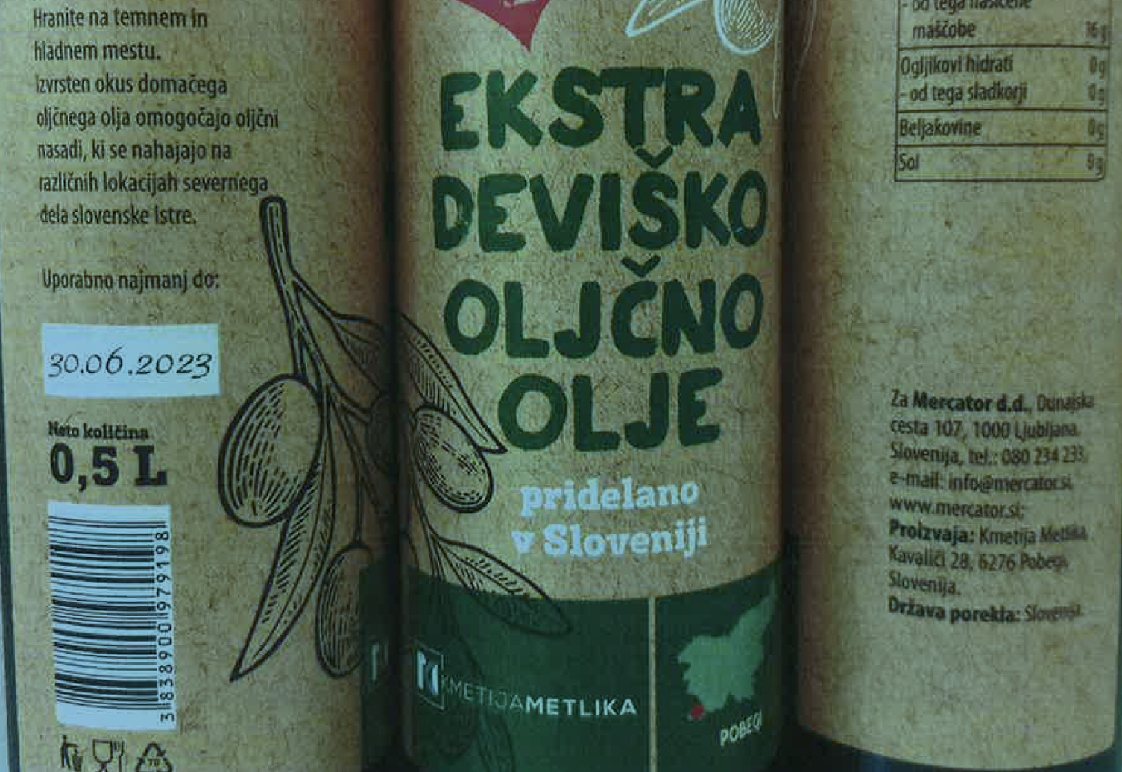

Prostovoljni podatki

Posebni podatki na oljčnih oljih

V nadaljevanju so predstavljeni določeni prostovoljni podatki, ki se lahko pojavijo na označbi oljčnega olja.

Prvo hladno -stiskanje – člen 10 Uredbe 2022/2104
»Oznaka »prvo hladno prešanje« se lahko pojavi samo na ekstra deviških ali deviških oljčnih oljih, pridobljenih pri temperaturi pod 27 °C s prvim mehanskim stiskanjem oljčne drozge s tradicionalnim sistemom stiskanja s hidravličnimi prešami.

Ekstrakcija v hladnem
Označba »ekstrakcija v hladnem « se lahko pojavi samo pri ekstra deviških ali deviških oljčnih oljih, pridobljenih pri temperaturi pod 27 °C s precejanjem ali centrifugiranjem oljčne drozge.

Navedba leta pridelave - 11. člen 2022/2104
Letina pridelave se lahko navede samo na ekstra deviških ali deviških oljčnih oljih, če 100 % vsebine v embalaži izvira iz te letine. Označba letina pridelave se na etiketi navede v obliki ustreznega tržnega leta (za oljčno olje od 1. julija do 30. junija naslednjega leta) ali v obliki meseca in leta pridelave v tem vrstnem redu. Mesec ustreza mesecu ekstrakcije olja iz oljk. Države članice lahko odločijo, da je treba letino pridelave navesti na etiketi, vendar le za olja, pridelana na njihovem ozemlju in namenjenih zgolj za njihove nacionalne trge. Zaenkrat se Slovenija ni odločila za tako določbo.

Navedba najvišje kislosti
Navedba kislosti ali najvišje kislosti se lahko uporabi na oljčnih oljih samo, če jo v isti velikosti pisave in v istem vidnem polju spremljajo še navedba najvišjih vrednosti peroksidnega števila, vsebnosti voskov in absorpcije ultravijolične svetlobe, določenih v skladu z Izvedbeno uredbo komisije (EU) 2022/2105.

Primer: Kislost: 0,25 ut.%
Peroksidno število: 2,7 mekv O /kg
2
Vsebnost voskov: 68 mg/kg K : 1,72
232
K : 0,134
268
ΔK: 0,001

Navedene vrednosti morajo biti dosežene na datum minimalne trajnosti.

Senzorične značilnosti
Navedbe senzoričnih značilnosti, ki se nanašajo na okus in/ali vonj, so na oznaki dovoljene samo za ekstra deviška ali deviška oljčna olja. Senzorične značilnosti so opisane v prilogi II Delegirane uredbe Komisije (EU) 2022/2104.

Relevantna zakonodaja:

Delegirana uredba komisije (EU) 2022/2104, člen 10 ter člen 11(1) in (2)
- Uredba (EU) št. 1308/2013, člen 6 (c)(iii)
- Delegirana uredba Komisije (EU) 2022/2104, priloga II

      - Označevanje senzoričnih značilnosti

Označbe senzoričnih značilnosti, ki se nanašajo na okus oziroma vonj, so na označbi dovoljene samo za ekstra deviška ali deviška oljčna olja.

Predpisani izrazi za senzorične značilnosti se lahko uporabljajo le v primeru, da temeljijo na rezultatih ocene, ki je bila izvedena na podlagi predpisanih senzoričnih metod Mednarodnega sveta za oljke.

Preglednica 5: Pozitivne senzorične lastnosti

Lastnost | Opis
Sadežno | Skupek vonjev, ki je odvisen od sorte oljk ter izhaja iz zdravih in svežih zrelih ali nezrelih oljk. Zaznava se neposredno in/ali retronazalno.
Grenko | Značilen osnovni okus olja iz zelenih oljk ali oljk na stopnji zorenja. Zaznava se s papilami, ki so na korenu jezika v obliki črke V.
Pikantno | Skeleč tipni občutek v ustih, značilen za olja, proizvedena na začetku proizvodnega leta, v glavnem iz še nezrelih oljk. Zaznava se v celotni ustni votlini, zlasti v grlu.

V primeru označevanja senzoričnih lastnosti morajo olja dobiti potrdilo ocenjevalne komisije, da so ocenjena olja skladna z opredelitvami in razponi, ki glede intenzivnosti in zaznavanja lastnosti ustrezajo izrazom, sadežno, grenko in pikantno, glede na intenzivnost zaznavanja:

- močno, če je mediana lastnosti višja od 6,0;
- srednje, če je mediana lastnosti višja od 3,0 in nižja ali enaka 6,0;
- blago, če je mediana lastnosti nižja od ali enaka 3,0.

Preglednica 6: Intenziteta zaznavanja pozitivnih senzoričnih lastnosti

Lastnost | Opis
Sadežnost | Skupek vonjev, ki je odvisen od sorte oljk ter izhaja iz zdravih in svežih oljk, pri katerih ne prevladuje niti sadežnost zelenih oljk niti sadežnost zrelih oljk. Zaznava se neposredno  in/ali retronazalno.
Zelena sadežnost | Skupek vonjev, ki spominja na zelene sadeže, je odvisen od sorte oljk ter izhaja iz zdravih  in svežih zelenih oljk. Zaznava se neposredno in/ali retronazalno.
Zrela sadežnost | Skupek vonjev, ki spominja na zrele sadeže, je odvisen od sorte oljk ter izhaja iz zdravih  in svežih oljk. Zaznava se neposredno in/ali retronazalno.
Uravnoteženo | Olje, ki ni neuravnoteženo po vonju, okusu in tipnem občutku v ustih ter pri katerem mediana lastnosti grenko in mediana lastnosti pikantno nista več kot za dve točki višji od  mediane sadežnosti.
Zelo blago olje | Olje, pri katerem znaša mediana lastnosti grenko in pikantno 2 ali manj.

Preglednica 7: Seznam izrazov glede na intenzivnost zaznavanja:

Izrazi, za katere je treba predložiti potrdilo senzorične analize | Mediana lastnosti
Sadežnost | —
Zrela sadežnost | —
Zelena sadežnost | —
Blaga sadežnost | nižja od ali enaka 3,0
Srednja sadežnost | višja od 3,0 in nižja ali enaka 6,0
Močna sadežnost | višja od 6,0
Blaga zrela sadežnost | nižja od ali enaka 3,0
Srednja zrela sadežnost | višja od 3,0 in nižja ali enaka 6,06
Močna zrela sadežnost | višja od 6,0
Blaga zelena sadežnost | nižja od ali enaka 3,0
Srednja zelena sadežnost | višja od 3,0 in nižja ali enaka 6,0
Močna zelena sadežnost | višja od 6,0
Blaga grenkost | nižja od ali enaka 3,0
Srednja grenkost | višja od 3,0 in nižja ali enaka 6,0
Močna grenkost | višja od 6,0
Blaga pikantnost | nižja od ali enaka 3,0
Srednja pikantnost | višja od 3,0 in nižja ali enaka 6,0

Močna pikantnost | višja od 6,0
Dobro uravnoteženo olje | Mediana lastnosti grenko in mediana lastnosti pikantno nista več kot 2 točki višji od mediane sadežnosti.
Zelo blago olje | Mediana lastnosti grenko in mediana lastnosti pikantno ne znašata več kot 2.

Kakršnekoli druge navedbe senzoričnih lastnosti niso dovoljene.

Relevantna zakonodaja:
- Delegirana uredba Komisije (EU) 2022/2104, priloga II

Označevanje sorte

Na označbi se lahko navede tudi sorta (ali sorte) oljk, iz katere je bilo olje pridobljeno.

Pridelovalec ali proizvajalec mora dokazati, da so v olju uporabljene sorte, ki so navedene na etiketi, vsaj v 80 % mase za navedbo sorte.

Ime sorte mora biti takšno, kot je navedeno na listi sort, ki jih je možno tržiti v EU, oziroma takšno, kakor je opisano v specifikacijah za olja z zaščiteno označbo porekla. V specifikacijah za Ekstra deviško oljčno olje Slovenske Istre ZOP in specifikaciji Istra ZOP je opredeljeno, da mora olje, pridelano iz ene sorte, vsebovati najmanj 80 % deklarirane sorte. Zato je to normo smiselno uporabiti tudi pri ostalih oljčnih oljih.

Prehranske in zdravstvene trditve

Na oljčnih oljih se lahko uporabijo tudi dovoljene prehranske in zdravstvene trditve, ki so urejene z Uredbo (EU) št. 1924/2006.

Prehranske trditve navajajo, domnevajo ali namigujejo, da ima živilo posebne ugodne prehranske lastnosti zaradi energije (kalorične vrednosti) in/ali hranil ali drugih snovi (na primer »Vir vitamina E«). Dovoljene so zgolj tiste prehranske trditve, ki so zapisane v prilogi k omenjeni uredbi, živila, na katerih je trditev navedena, pa morajo ustrezati pogojem, zapisanim v tej prilogi.

Zdravstvena trditev po drugi strani pomeni vsako trditev, ki navaja, domneva ali namiguje, da obstaja povezava med kategorijo živil, živilom ali eno od njegovih sestavin na eni strani in zdravjem na drugi strani. Seznam dovoljenih zdravstvenih trditev, razen trditev, ki se nanašajo na zmanjšanje tveganja za nastanek bolezni ter na razvoj in zdravje otrok, je zapisan v Uredbi Komisije (EU) št. 432/2012.

Več informacij je na voljo tudi v javnem Registru Skupnosti, ki zajema vse dovoljene in zavrnjene zdravstvene trditve z utemeljitvami in omejitvami uporabe: http://ec.europa.eu/food/safety/labelling_nutrition/claims/register/public/?event=search

Primeri zdravstvenih trditev, ki so relevantni za oljčna olja, so navedeni v spodnji preglednici.

Preglednica 8: Zdravstvene trditve, ki se uporabljajo pri oljčnih oljih

Hranilo ali snov | Trditev | Pogoji uporabe trditve
Oleinska kislina | Nadomestitev nasičenih maščob z nenasičenimi maščobami v prehrani prispeva k vzdrževanju normalne ravni holesterola v krvi. Oleinska kislina je nenasičena kislina. | Trditev se lahko navede le na živilu, ki je bogato z nenasičenimi kislinami, kakor je opredeljeno s trditvijo visoka vsebnost nenasičenih maščob iz Priloge k Uredbi (ES) št. 1924/2006.  Trditev, da ima živilo visoko vsebnost enkrat nenasičenih maščob, in katerakoli trditev s podobnim pomenom za potrošnika je dovoljena le, kadar je vsaj 45 % maščobnih kislin v izdelku enkrat nenasičenih maščob in če enkrat nenasičene maščobe zagotavljajo več kot 20 % energijske vsebnosti izdelka.
Linolna kislina | Linolna kislina prispeva k vzdrževanju normalne ravni holesterola v krvi. | Trditev se lahko navede le na živilu, ki zagotavlja vsaj 1,5 g linolne kisline (LA) na 100 g in 100 kcal.  Potrošnike je treba obvestiti, da se koristni učinek doseže z dnevnim vnosom 10 g LA.
Vitamin E | Vitamin E ima vlogo pri zaščiti celic pred oksidativnim stresom. | Trditev se lahko navede le na živilu, ki je vsaj vir vitamina E, kakor je opredeljeno s trditvijo vir [ime vitamina/vitaminov] in/ali [ime minerala/mineralov] iz Priloge k Uredbi (ES) št. 1924/2006.  Trditev, da je živilo vir vitaminov in/ali mineralov, in katera koli trditev s podobnim pomenom za potrošnika, je dopustna samo, kadar jih izdelek vsebuje vsaj v znatni količini, določeni v Prilogi XIII Uredbe (EU) št. 1169/2011 (v primeru oljčnih olj je to 15 % PDV na 100 ml ali na 100 g).
Polifenoli v oljčnem olju | Polifenoli v oljčnem olju prispevajo k zaščiti lipidov v krvi pred oksidativnim stresom. | Trditev se lahko uporablja le za oljčno olje, ki vsebuje vsaj 5 mg hidroksitirosola in njegovih derivatov (npr. kompleks oleuropeina in tirosol) na 20 g oljčnega olja. Za navedbo trditve je potrošnike treba obvestiti, da se koristni učinek doseže z dnevnim vnosom 20 g oljčnega  olja.

Zdravstvene trditve se dovolijo le, če so pri označevanju ali, če to ne obstaja, pri predstavljanju in oglaševanju navedeni naslednji podatki:
- Izjava, ki navaja pomembnost raznolike in uravnotežene prehrane ter zdravega načina življenja.
- Količina živil in zahtevan vzorec uživanja, ki je potreben za zatrjevani ugodni učinek.
- Kjer je to potrebno, izjava, naslovljena na osebe, ki se morajo izogibati uporabi živila.
- Ustrezno opozorilo na izdelkih, ki lahko ob pretiranem uživanju predstavljajo nevarnost za zdravje.

Kadar je na označbi živila napisana prehranska ali zdravstvena trditev, ki se nanaša na določeno hranilo, postane navedba hranilne vrednosti živila obvezna
(dodatna razlaga v poglavju 3.1.8).

V primeru navajanja trditve za vitamin (vitamin E), se ta podatek zapiše znotraj tabele hranilne vrednosti (preglednica 3).

Če je trditev zapisana za hranilo, ki ni del obvezne (preglednica 2) ali razširjene (preglednica 3) tabele hranilne vrednosti (npr. oleinska kislina, linolna kislina, polifenoli), se ta podatek zapiše izven tabele hranilne vrednosti, vendar v njeni bližini.

Relevantna zakonodaja:

Uredba (ES) št. 1924/2006

Uredba Komisije (EU) št. 432/2012

Označevanje oljčnih olj iz shem kakovosti

Zaščitena označba porekla

Zaščitena označba porekla (ZOP) je evropska shema kakovosti, ki zajema pridelke ali živila, ki izvirajo iz določene regije, kraja ali države.

V Sloveniji imamo dve zaščiteni označbi porekla (ZOP) za oljčna olja:

Ekstra deviško oljčno olje Slovenske Istre in

Ekstra deviško oljčno olje »Istra«

Zaščiteno označbo porekla lahko uporablja vsak gospodarski subjekt, ki trži proizvod, ki je proizveden v skladu z ustrezno specifikacijo in je za to certificiran pri ustrezni organizaciji za kontrolo in certificiranje.

Oljčnim oljem, ki se tržijo pod zaščiteno označbo porekla, registrirano v skladu s predpisanimi postopki, imajo na označbi logotip zaščitene označbe porekla (slika 11).

V istem vidnem polju mora biti navedeno tudi registrirano ime proizvoda (slika 12).

Na označbi se lahko pojavi tudi navedba »Zaščitena označba porekla« ali kratica »ZOP«.

Na označbi se lahko navede tudi prikaz geografskega območja porekla, kot je določeno v specifikaciji, ter besedilo, grafike ali simboli, ki se nanašajo na državo članico in/ali regijo, v kateri se nahaja geografsko območje porekla. Evropski logotip je obvezen, nacionalni pa se lahko doda prostovoljno.

Slika 11: Evropski in nacionalni logotip »Zaščitena označba porekla«

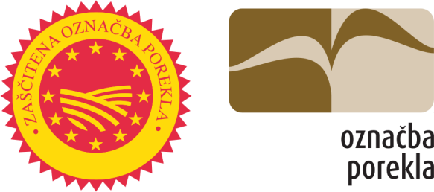

Velikost evropskega logotipa (simbola Unije) mora v premeru meriti najmanj 15 mm, vendar se premer lahko zmanjša na 10 mm pri majhnih embalažah ali proizvodih. Za besedilo je treba uporabiti velike črke Times Roman (priloga X Izvedbene uredbe Komisije (EU) št. 668/2014).

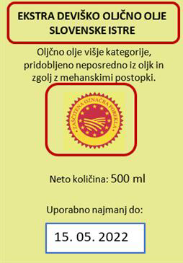
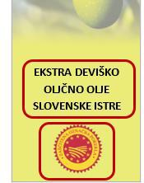
Slika 12: Evropski logotip (simbol Unije) in registrirano ime proizvoda v istem vidnem polju

ALI

Iskalnik z geografskimi zaščitami je mogoče najti na povezavi registra EU »eAmbrosia«: https://ec.europa.eu/info/food-farming-fisheries/food-safety-and-quality/certification/quality- labels/geographical-indications-register/

      - Ekstra deviško oljčno olje Slovenske Istre

Ekstra deviško oljčno olje Slovenske Istre je olje vrhunske kakovosti. Pridelano je iz večinoma ročno obranih oljk različnih sort z območja Slovenske Istre, od katerih mora biti najmanj 30 % Istrske belice. Za Ekstra deviško oljčno olje Slovenske Istre je značilna visoka vsebnost oleinske kisline in nizka vsebnost linolne kisline. Ekstra deviško oljčno olje Slovenske Istre ima sadežno aromo, ki spominja na oljko in drugo sadje, blage in srednje intenzitete ter nekoliko grenak in pikanten okus.

Na označbi olja mora biti označen letnik pridelave, ki se lahko označi v obliki tržnega leta ali pa v obliki meseca in leta pridelave. Mesec ustreza mesecu ekstrakcije olja iz oljk.

Olja različnih letnikov ni dovoljeno mešati.

      - Ekstra deviško oljčno olje »Istra«

Slovenija in Hrvaška imata skupno zaščito ekstra deviškega oljčnega olja z imenom »Istra«.

Pri dajanju na trg katerekoli vrste pakiranja se mora ime izdelka »Istra« po velikosti, vrsti in barv črki (tipografiji) jasno razlikovati od kateregakoli drugega napisa.

Pri označevanju izdelka se mora navesti tudi letnica obiranja.

V trenutku, ko se proizvod daje na trg, mora vsako pakiranje nositi tudi nalepko, ki vsebuje skupni simbol in enotno številko pakiranja.

Vsi uporabniki ZOP »Istra«, ki dajejo na trg proizvod v skladu z njegovo specifikacijo, imajo pravico do uporabe nalepke pod enakimi pogoji.

Skupni znak ima dve različici – hrvaško (slika 13) in slovensko (slika 14).

Slika 13: Hrvaška različica znaka »Istra« Slika 14: Slovenska različica znaka »Istra«
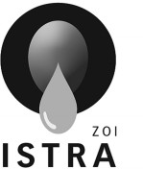

Skupni znak je navpično postavljena stilizirana oljka v temnem krogu. Iz središča oljke prihaja kapljica olja. Pod kapljico olja z velikimi tiskanimi črkami piše ISTRA. Na hrvaški različici znaka piše nad črko A v napisu ISTRA z manjšimi črkami ZOI, medtem ko v slovenski različici znaka piše ZOP.

Relevantna zakonodaja:
        - Uredba (EU) št. 1151/2012, člen 12
        - Izvedbena uredba Komisije (EU) št. 668/2014, člen 13 in priloga X

Potrjena specifikacija za Ekstra deviško oljčno olje Slovenske Istre

Izvedbeni sklep o objavi zahtevka za registracijo imena v Uradnem listu Evropske unije »Istra« (ZOP)

Ekološka shema

Oljčno olje, ki se trži pod pojmom »ekološki«, se mora označevati z enotno označbo ekološki, če je bil za kmetijski pridelek oziroma živilo izdan ustrezen certifikat in velja za obdobje določeno na certifikatu.

Poleg označbe ekološki se lahko uporabljajo tudi okrajšave, kot sta »bio« in »eko«.

Pri označevanju kmetijskih pridelkov oziroma živil iz EU je obvezna uporaba evropskega logotipa.

Na označbi se navede tudi šifra nadzornega organa ali izvajalca nadzora, pristojnega za nadzor nad izvajalcem dejavnosti, ki je izvedel zadnjo fazo pridelave ali priprave.

V istem vidnem polju kot logotip ekološke pridelave Evropske unije se navede tudi kraj, kjer so bile pridelane surovine kmetijskega izvora, iz katerih je proizvod sestavljen, v eni od naslednjih oblik, kot je ustrezno:

»kmetijstvo EU«, če so bile surovine kmetijskega izvora pridelane v Uniji;
»kmetijstvo izven EU«, če so bile surovine kmetijskega izvora pridelane v tretjih državah;
»kmetijstvo EU/izven EU«, če je bil del surovin kmetijskega izvora pridelan v Uniji, del pa v tretji državi.

Navedbe v tem kvadratku so označene na način, da so dobro vidne, čitljive in neizbrisne.

Besede »EU« ali »izven EU« po barvi, velikosti in slogu pisave ne izstopajo v primerjavi z imenom proizvoda. Te se, kadar je premeno, lahko nadomestijo ali dopolnijo z imenom države ali imenom države in regije, če so bile vse surovine kmetijskega izvora, iz katerih je sestavljen proizvod, pridelane v navedeni državi in, kjer je ustrezno, navedeni regiji.

Glede navedbe kraja, kjer so bile pridelane surovine kmetijskega izvora, iz katerih je proizvod sestavljen, se lahko majhne količine po teži sestavin zanemarijo, če skupna količina zanemarljivih sestavin ne presega 5 % skupne količine po teži surovin kmetijskega izvora.

Evropski logotip ekološke pridelave je obvezen, ni pa predpisano, kje mora biti naveden. Ob znaku mora biti navedena tudi številka certifikacijskega organa.

Kmetijski pridelki oziroma živila so lahko še dodatno označeni z nacionalnim zaščitnim znakom v skladu s predpisom o zaščitnem znaku za označevanje kmetijskih pridelkov oziroma živil. Ob znaku mora biti navedena tudi številka certifikacijskega organa.

Slika 15: Nacionalni (levo) in evropski (desno) logotip ekološke pridelave

Relevantna zakonodaja:
- Uredba Komisije (ES) št. 889/2008, priloga XI
- Uredba (EU) št. 2018/848, poglavje IV

Pravilnik o ekološki pridelavi in predelavi kmetijskih pridelkov oziroma živil

Mešanice oljčnih olj

Kadar je prisotnost ekstra deviškega oljčnega olja, deviškega oljčnega olja, oljčnega olja iz mešanice rafiniranega oljčnega olja in deviškega oljčnega olja in/ali olja iz oljčnih tropin v mešanici oljčnega olja in drugih rastlinskih olj poudarjena drugje kot v seznamu sestavin, z besedami, slikami ali grafiko, mora zadevna mešanica nositi naslednje trgovsko ime:

»Mešanica rastlinskih olj (ali imena posameznih rastlinskih olj) in oljčnega olja.

Trgovskemu imenu neposredno sledi odstotek oljčnega olja v mešanici.

Prisotnost oljčnega olja je lahko s slikami ali grafiko poudarjena na oznaki mešanice, kakor določa prvi pododstavek, samo, kadar obsega več kot 50 % zadevne mešanice.

Ta zahteva ne velja za trdna živila, ki so konzervirana izključno v oljčnem olju (npr. konzervirana tuna ali sardele v oljčnem olju).

Relevantna zakonodaja:

Delegirana uredba komisije (EU) 2022/2104, člen 12

Olja z dodatki

Trend proizvodnje olj z dodatki je v porastu, vendar je potrebno pri tem izpostaviti, da se tovrstna olja ne morejo označiti kot oljčna olja, kakor so ta opredeljena v poglavju 3.1.1.

Navedba količine sestavine ali kategorije sestavin, ki se uporabljajo v proizvodnji ali pri pripravi živila, je potrebna, kadar je določena sestavina ali kategorija sestavin navedena v imenu živila ali je poudarjena na označevanju z besedami, slikami ali grafiko.

Izrazi se kot odstotek, ki ustreza količini sestavine ali sestavin v času njene/njihove uporabe in se pojavi bodisi v imenu živila ali tik ob njem ali pa v seznamu sestavin v povezavi z navedeno sestavino ali kategorijo sestavin.

Ker je aroma uporabljena v majhnih količinah za namene aromatiziranja, njena količinska navedba v seznamu sestavin ni obvezna.

Olje z dodano aromo

Oljčnemu olju, ki mu je v fazi proizvodnje oziroma pred polnjenjem dodana aroma, se v prometu označi kot »preliv na osnovi (kategorija) oljčnega olja z aromo …« ali »preliv na osnovi (kategorija) oljčnega olja z okusom …«.
V seznamu sestavin je potrebno navesti kategorijo uporabljenega olja (poglavji 3.1.1 in 3.1.2).

Primer:
- Ime izdelka: »Preliv na osnovi (kategorija) oljčnega olja z aromo limone«
- Seznam sestavin: »Sestavine: ekstra deviško oljčno olje 99 %, aroma limone«

Olje z dodano drugo sestavino

Oljčnemu olju, ki mu je v fazi pred polnjenjem v prodajno embalažo dodana druga sestavina (npr. zelišče, začimba idr.), se v prometu označi kot »Preliv na osnovi (ekstra deviškega) oljčnega olja s/z (druga sestavina)«.
V seznamu sestavin je potrebno navesti kategorijo uporabljenega olja (poglavji 3.1.1 in 3.1.2).

Primer:
- Ime izdelka: »Preliv na osnovi deviškega oljčnega olja s česnom«
- Seznam sestavin: »Sestavine: ekstra deviško oljčno olje 95 %, česen 5 %«

Olje iz oljk in druge surovine

Olja, pri katerih se že v začetni fazi predelave (npr. pred stiskanjem) oljkam doda še druga dodatna surovina (npr. limona, pomaranča, česen), se v prometu označi kot »olje iz oljk in (ime druge surovine)«.

Primer:
- Ime izdelka: »Olje iz oljk in limone«
- Seznam sestavin: »Sestavine: oljke 90 %, limone 10 %«

EMBALIRANJE

Oljčna olja, dana v promet, imajo določene omejitve tudi glede embalaže.

Oljčna olja v maloprodaji

Oljčna olja so končnemu potrošniku na voljo v embalaži z največ petimi litri prostornine. Taka embalaža je opremljena s sistemom odpiranja, ki ga po odprtju ni več mogoče zapečatiti.

Oljčna olja v obratih javne prehrane

Oljčna olja, namenjena porabi v restavracijah, bolnišnicah, vrtcih, šolah, menzah in drugih podobnih obratih javne prehrane, se lahko pakirajo v embalažo s prostornino do 25 litrov.
V restavracijah, gostinskih obratih in drugih podobnih obratih je dovoljeno strankam ponuditi izključno predpakirano oljčno olje. Embalaža mora biti opremljena s primernim sistemom za zapiranje, da po odprtju oljčnega olja ni več mogoče dolivati.

Relevantna zakonodaja:

Delegirana uredba Komisije (EU) 2022/2104, člen 4

Pravilnik o embalaži in tržno informacijskem sistemu za oljčno olje, 3. člen

PRIMERI OZNAČB

V nadaljevanju so predstavljeni primeri označb predpakiranih izdelkov, ki so splošne in informativne narave. Podatki so na kratko predstavljeni tako opisno kot tudi z nekaterimi primeri, ki so navedeni samo za ponazoritev.

Predstavitev obveznih podatkov

Na spodnjem primeru je prikazan način predstavitve obveznih podatkov v osrednjem vidnem polju.
Slika 16: Prikaz obveznih podatkov v osredjem vidnem polju

Ime oljčnega olja
Osrednje vidno polje
Blagovna znamka

Običajno se navede v osredjem vidnem polju.

Zapisano mora biti v homogenem osrednjem vidnem polju

Neto količina

Za navedbo neto količine je predpisana minimalna velikost črk (preglednica 1).

EKSTRA DEVIŠKO OLJČNO OLJE

Poreklo: Slovenija
Označba porekla

Za deviška oljčna olja je navedba porekla obvezna in mora biti zapisana v osredjem vidnem polju.

Neto količina:
500 ml

Ime oljčnega olja in neto
količina morata biti napisana v istem vidnem polju.

Na spodnjem primeru je prikazan način predstavitve preostalih obveznih podatkov, ki se lahko navedejo drugje kot v osrednjem vidnem polju.

Slika 17: Prikaz obveznih podatkov, za katere navedba v osrednjem vidnem polju ni obvezna

EKSTRA DEVIŠKO OLJČNO OLJE
Nosilec živilske dejavnosti
Datum minimalne trajnosti
Tabela hranilne vrednosti

Podatek je obvezen, vendar obstajajo določene izjeme (poglavje 3.1.8).
15. 5. 2022
Dodatna informacija o kategoriji oljčnega olja

Podatka ni obvezno navesti v neposredni bližini navedbe imena.

Podatek mora biti zapisan natančno tako, kot je predpisano z zakonodajo.
Oljčno olje višje kategorije, pridobljeno neposredno iz oljk in zgolj z mehanskimi postopki.

Uporabno najmanj do:

Zaščititi pred viri svetlobe in toplote.

Pridelal in stekleničil:
ZRS Koper, Inštitut za oljkarstvo, Zelena ulica 8c, 6310 Izola, Slovenija

Posebni pogoji shranjevanja

Pogosto se navede tudi »Hraniti v
temnem in hladnem prostoru«.

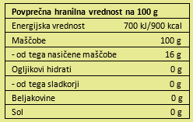
Kadar se ime izdelka ponovi na zadnji strani embalaže, je lahko neto količina zapisana tudi samo na zadnji strani.

Slika 18: Prikaz navedbe imena izdelka in neto količine v istem vidnem polju

Osrednje vidno polje
Ime oljčnega olja in neto količina, zapisana v istem vidnem polju.

EKSTRA DEVIŠKO OLJČNO OLJE

Poreklo: Slovenija
EKSTRA DEVIŠKO OLJČNO OLJE
Oljčno olje višje kategorije, pridobljeno neposredno iz oljk in zgolj z mehanskimi postopki.

Neto količina: 500 ml

Uporabno najmanj do:

15. 5. 2022

Zaščititi pred viri svetlobe in toplote.

Pridelal in stekleničil:
ZRS Koper, Inštitut za oljkarstvo, Zelena ulica 8c, 6310 Izola, Slovenija

Predstavitev obveznih podatkov na proizvodu z zaščiteno označbo porekla

Na spodnjem primeru je prikazan način predstavitve obveznih podatkih na oljčnem olju z zaščiteno označbo porekla (ZOP).

Slika 19: Prikaz obveznih podatkov na oljčnem olju z zaščiteno označbo porekla (ZOP)
EKSTRA DEVIŠKO OLJČNO OLJE
SLOVENSKE ISTRE
Oljčno olje višje kategorije, pridobljeno neposredno iz oljk in zgolj z mehanskimi postopki.

Povprečna hranilna vrednost na 100 g Energijska vrednost 3.700 kJ/900 kcal Maščobe 100 g
- od tega nasičene maščobe 16 g
Ogljikovi hidrati 0 g
- od tega sladkorji 0 g
Beljakovine 0 g
Sol 0 g

Neto količina: 500 ml
Uporabno najmanj do:
Lot/leto pridelave:
L01/2018
Lot in leto
pridelave
Zaščititi pred viri svetlobe in toplote.
Pridelal in stekleničil:
ZRS Koper, Inštitut za oljkarstvo Zelena ulica 8c, 6310 Izola., Slovenija
Simbol Unije

Predpisana je velikost in tipografija znaka (poglavje 3.3.1)

EKSTRA DEVIŠKO OLJČNO OLJE SLOVENSKE ISTRE
Osrednje vidno polje
5. 2022

Oljčnim oljem, ki se tržijo pod zaščiteno označbo porekla, registrirano v skladu s predpisanimi postopki, imajo na označbi logotip zaščitene označbe porekla. V istem vidnem polju mora biti navedeno tudi registrirano ime proizvoda. Na označbi se lahko pojavi tudi navedba »zaščitena označba porekla« ali kratica »ZOP«.
Simbol Unije mora biti prikazan v istem vidnem polju kot registrirano ime proizvoda.

Slika 20: Prikaz navedbe registriranega imena proizvoda in simbola Unije v istem vidnem polju

EKSTRA DEVIŠKO OLJČNO OLJE SLOVENSKE ISTRE
Oljčno olje višje kategorije, pridobljeno neposredno iz oljk in zgolj z mehanskimi postopki.

Neto količina: 500 ml
Uporabno najmanj do:

Letnik/leto pridelave:

Zaščititi pred viri svetlobe in toplote.

Pridelal in stekleničil:
ZRS Koper, Inštitut za oljkarstvo, Zelena ulica 8c, 6310 Izola, Slovenija
2018
22. 5. 2022

EKSTRA DEVIŠKO OLJČNO OLJE SLOVENSKE ISTRE
Osrednje vidno
polje

Predstavitev obveznih podatkov na olju z zdravstvenimi trditvami

Na spodnjih dveh primerih so prikazani obvezni podatki, ki jih je potrebno navesti na označbi oljčnega olja, kadar se navede zdravstvena trditev. Prikazan je primer navedbe zdravstvene trditve za vitamin E in zdravstvene trditev za polifenole.

Slika 21: Prikaz označbe oljčnega olja z zdravstveno trditvijo za vitamin E

EKSTRA DEVIŠKO OLJČNO
Oljčno olje višje kategorije, pridobljeno neposredno iz oljk in zgolj z mehanskimi postopki.

Povprečna hranilna vrednost na 100 g
Vsebnost vitamina E
(na 100 g in kot % PDV) se zapiše znotraj tabele hranilne
vrednosti.
Energijska vrednost 3.700 kJ/900 kcal
Maščobe 100 g
- od tega nasičene maščobe 16 g
Ogljikovi hidrati 0 g
- od tega sladkorji 0 g
Beljakovine 0 g
Sol 0 g
Za navedbo trditve
mora izdelek vsebovati vsaj 15 % PDV vitamina E na 100 g.
Vitamin E 18 mg (150 % PDV*)
*PDV = priporočen dnevni vnos
Vir vitamina E, ki ma vlogo pri zaščiti
celic pred oksidativnim stresom.

Pomembna je raznolika in
uravnotežena prehrana ter zdrav način življenja.

Neto količina: 500 ml

Uporabno najmanj do:
Zaščititi pred viri svetlobe in toplote.
Pridelal in stekleničil:
ZRS Koper, Inštitut za oljkarstvo, Zelena ulica 8c, 6310 Izola, Slovenija
Izjava o pomembnosti raznolike in uravnotežene prehrane ter
zdravega načina življenja.
Zdravstvena trditev
15. 5. 2022

Slika 22: Prikaz označbe oljčnega olja z zdravstveno trditvijo za polifenole

EKSTRA DEVIŠKO OLJČNO OLJE
Oljčno olje višje kategorije, pridobljeno neposredno iz oljk in zgolj z mehanskimi postopki.
Polifenoli _ 25 mg

Polifenoli v oljčnem olju prispevajo k zaščiti lipidov v krvi pred oksidativnim stresom.

Koristni učinki se doseže z dnevnim vnosom 20 g oljčnega olja. Pomembna je raznolika in uravnotežena prehrana
ter zdrav način življenja. Neto količina: 500 ml
Uporabno najmanj do:
Zaščititi pred viri svetlobe in toplote.

Pridelal in stekleničil:
ZRS Koper, Inštitut za oljkarstvo, Zelena ulica 8c, 6310 Izola, Slovenija
Vsebnost polifenolov se navede v bližini tabele hranilne vrednosti, ne sme se navajati v tabeli
15. 5. 2022

Zdravstvena trditev

Obvezna navedba količine živila, ki je
potrebna za zatrjevani ugodni učinek in izjava o pomembnosti raznolike in
uravnotežene prehrane ter zdravega načina življenja.

Predstavitev obveznih podatkov na oljih z dodatki

Na spodnjih primerih so prikazani obvezni podatki, ki jih je potrebno navesti na označbi olj z dodatki (olje z dodano aromo, olje z dodano drugo sestavino in olje iz oljk in druge surovine).

Slika 23: Prikaz obveznih podatkov na označbi olja z dodano aromo
PRELIV NA OSNOVI DEVIŠKEGA
OLJČNEGA OLJA Z AROMO LIMONE
Sestavine: ekstra deviško oljčno
olje 99 %, aroma limone

Uporabno najmanj do:
Zaščititi pred viri svetlobe in toplote.

Pridelal in stekleničil:
ZRS Koper, Inštitut za oljkarstvo, Zelena ulica 8c, 6310 Izola, Slovenija
Nosilec živilske dejavnosti
Datum minimalne trajnosti
Seznam sestavin

V seznamu sestavin se napiše kategorija uporabljenega oljčnega olja.
Tabela hranilne vrednosti

Podatek je obvezen, vendar obstajajo določene izjeme (poglavje 3.1.8).
15. 5. 2022
Ime živila

Ker je oljčnemu olju dodana aroma, se v imenu izdelka ne sme uporabiti generično ime
»oljčno olje«.

Posebni pogoji shranjevanja

Pogosto se navede tudi »Hraniti v
temnem in hladnem prostoru«.

Slika 24: Prikaz obveznih podatkov na označbi olja z dodano drugo sestavino

PRELIV NA OSNOVI DEVIŠKEGA
OLJČNEGA OLJA S ČESNOM
Sestavine: ekstra deviško oljčno
olje 95 %, česen 5 %

Uporabno najmanj do:
Posebni pogoji
shranjevanja
Zaščititi pred viri svetlobe in toplote.

Pridelal in stekleničil:
ZRS Koper, Inštitut za oljkarstvo, Zelena ulica 8c, 6310 Izola, Slovenija
Pogosto se navede
tudi »Hraniti v temnem in hladnem prostoru«.
Nosilec živilske dejavnosti
Datum minimalne trajnosti
Seznam sestavin

V seznamu sestavin se napiše kategorija
uporabljena oljčnega olja.
Tabela hranilne vrednosti

Podatek je obvezen, vendar obstajajo določene izjeme (poglavje 3.1.8).
15. 5. 2022
Ime živila

Ker je oljčnemu olju dodana druga sestavina, se v imenu izdelka ne sme uporabiti generično ime
»oljčno olje«.

Slika 25: Prikaz obveznih podatkov na označbi olja, kjer je bila že v začetni fazi predelave (pred stiskanjem) oljkam dodana druga surovina

OLJE IZ OLJK IN LIMON
Sestavine: oljke 90 %, limone 10 %
Uporabno najmanj do:
Posebni pogoji
shranjevanja
Zaščititi pred viri svetlobe in toplote.

Pridelal in stekleničil:
ZRS Koper, Inštitut za oljkarstvo, Zelena ulica 8c, 6310 Izola, Slovenija
Pogosto se navede
tudi »Hraniti v temnem in hladnem prostoru«.
Nosilec živilske dejavnosti
Datum minimalne trajnosti
Seznam sestavin
Tabela hranilne vrednosti

Podatek je obvezen, vendar obstajajo določene izjeme (poglavje 3.1.8).
15. 5. 2022
Ime živila

V imenu živila se ne sme uporabiti generično ime
»oljčno olje«.

PRILOGE

Priloga 1: Preglednica parametrov kakovosti iz Priloge I Delegirane uredbe Komisije (EU) 2022/2104

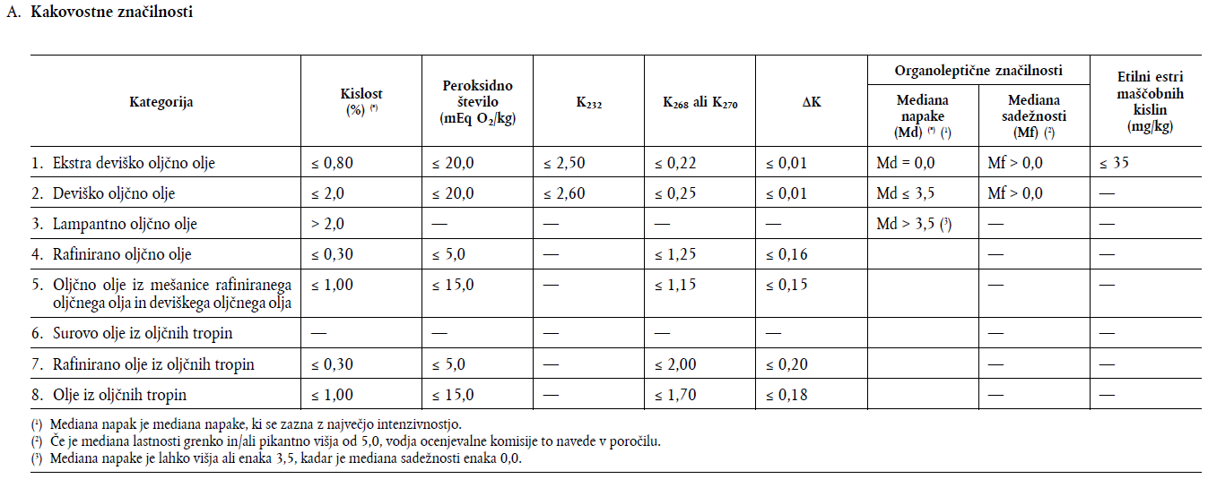
Priloga 2: Preglednica parametrov čistosti iz Priloge I Delegirane uredbe Komisije (EU) 2022/2104

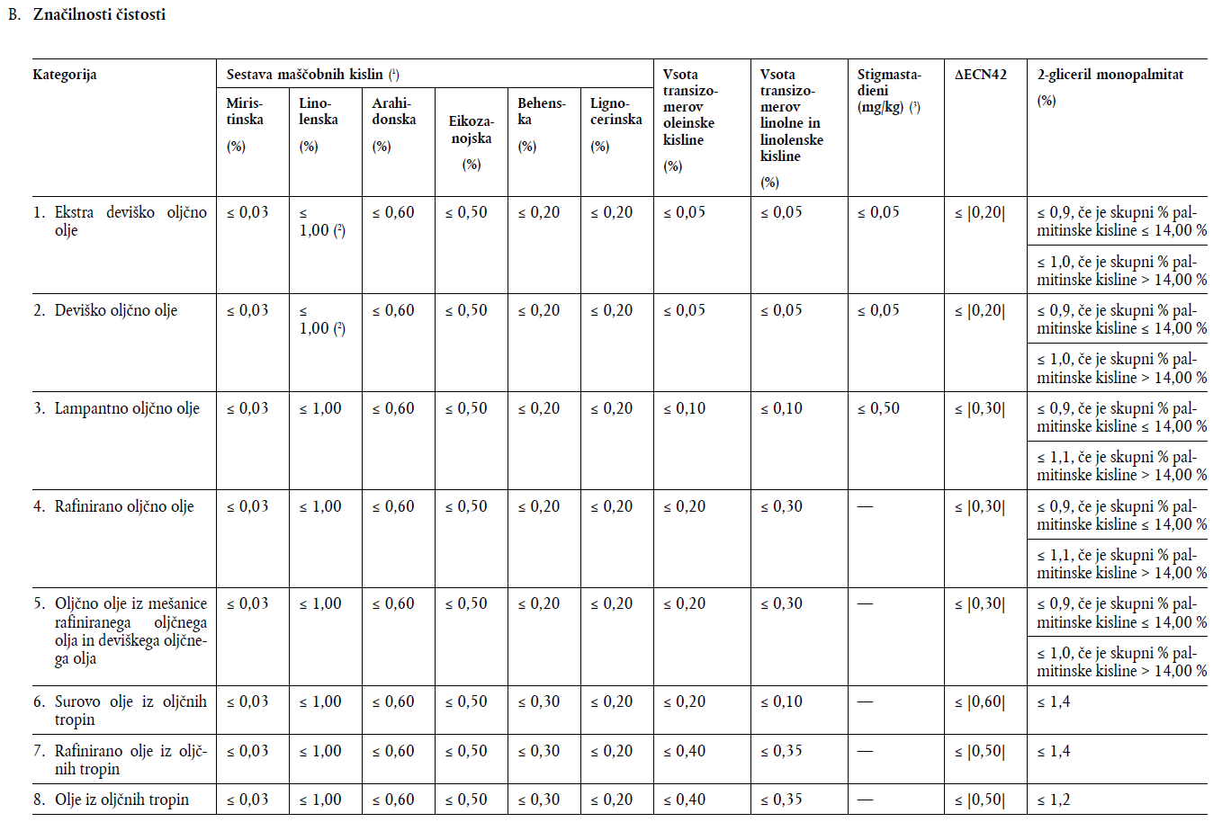
Priloga 3: Nadaljevanje preglednice parametrov čistosti iz Priloge I Delegirane uredbe Komisije (EU) 2022/2104

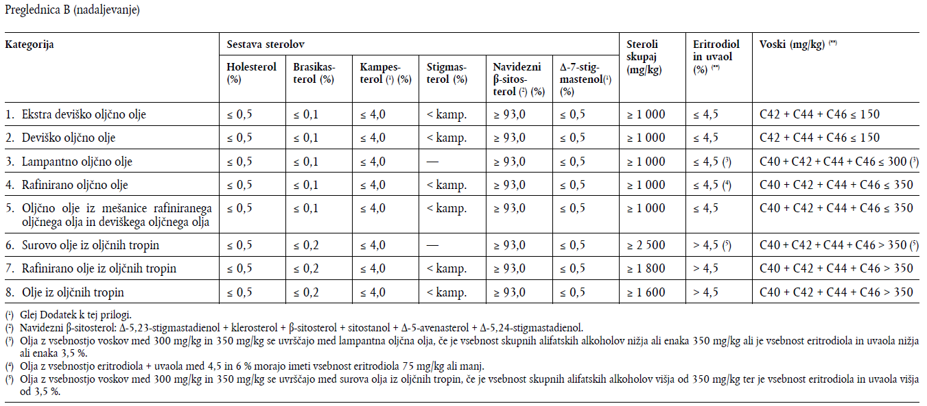
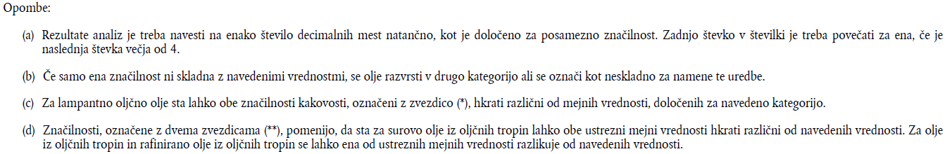

Priloga 4: Diagram poteka za preverjanje, ali je vzorec oljčnega olja skladen z deklarirano kategorijo (Izvedbena uredba Komisije (EU) 2022/2105, Priloga III)

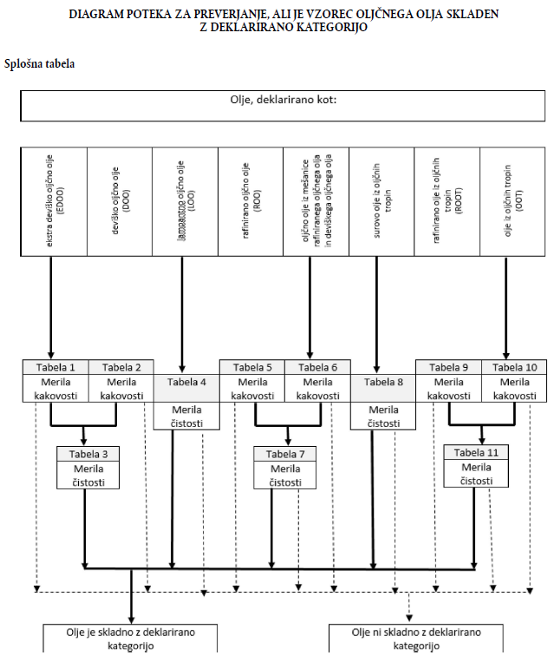

Priloga 5: Merila kakovosti za ekstra deviško oljčno olje (Izvedbena uredba Komisije (EU) 2022/2105, Priloga III)

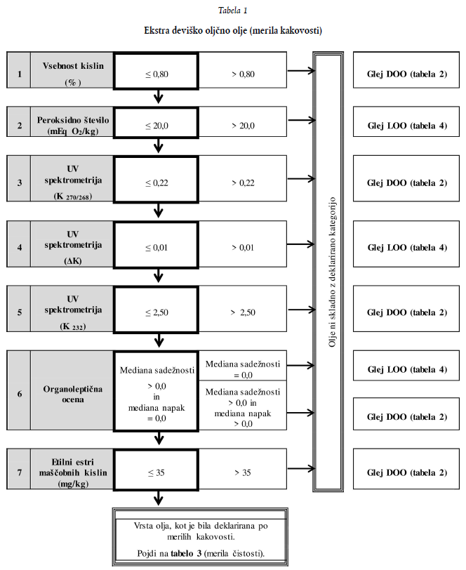

Priloga 6: Merila kakovosti za deviško oljčno olje (Izvedbena uredba Komisije (EU) 2022/2105, Priloga III)

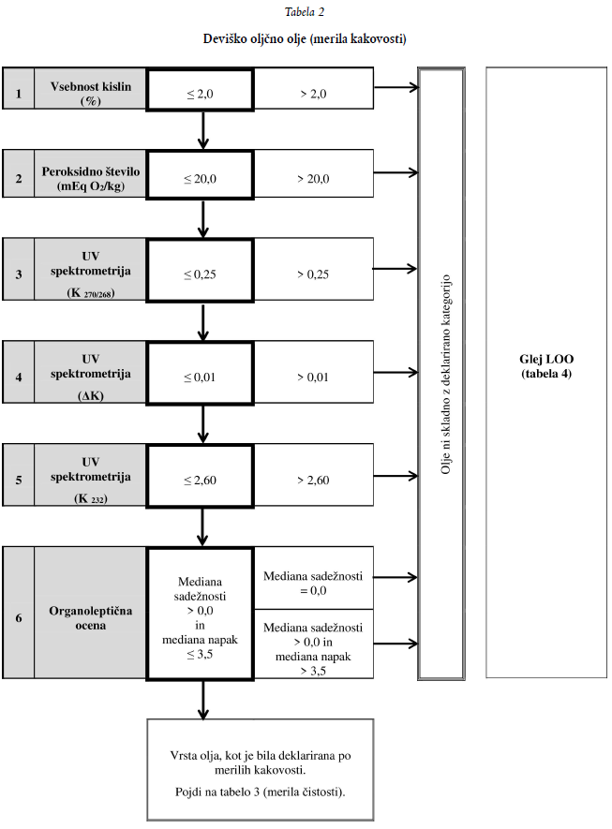

Priloga 7: Merila čistosti za ekstra deviško oljčno olje in deviško oljčno olje (Izvedbena uredba Komisije (EU) 2022/2105, Priloga III)

